Ime i prezime:
Razred:
Datum

KAKO SE ŽIVOTINJE RAZMNOŽAVAJU
Ponavljanje gradiva
Motivacijski sadržaj
Riješi kviz u provjeri znanje Kako se životinje razmnožavaju.

Izvor sadržaja – udžbenik
- Napiši u nekoliko rečenica o razmnožavanju životinja. Iskoristi slijedeće riječi: nespolno razmnožavanje, spolno razmnožavanje, spolne žlijezde – jajnici i sjemenici, spolne stanice – jajna stanica i spermij, vanjska i unutarnja oplodnja
________________________________________________________________________________________________________________________________________________________________________________________________________________________________________________________
- Promotri slike i odgovori na pitanja.
  - Označi ispod slike slovom M mužjaka i slovom Ž ženku.
  - Ispod slike mužjaka napiši naziv za njegove spolne žlijezde i spolne stanice.
  - Ispod slike ženke napiši naziv za njegove spolne žlijezde i spolne stanice.
  - Kakvu je oplodnja u ovih životinja?
  - Gdje se razvija zametak u prikazanih životinja?
  - Opiši kako se prikazane životinje brinu za svoje potomstvo.

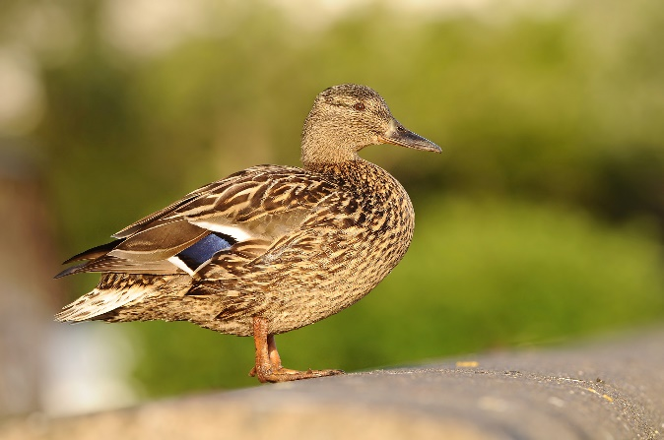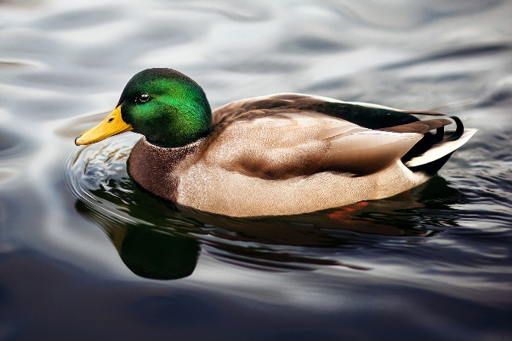
a)_____________________________ _____________________________
b) ____________________________ _____________________________
c) _____________________________ _____________________________
d) ________________________________________________________________
e) ________________________________________________________________
f) _________________________________________________________________

- Promotri slike i odgovore na pitanja napiši ispod svake slike.
  - Imaju li prikazane životinje spolno ili nespolno razmnožavanje?
  - Imaju li prikazane životinje vanjsku ili unutarnju oplodnju?
  - Stvaraju li prikazane životinje mnogo ili malo potomaka?
  - Brinu li se prikazane životinje za svoje potomke.
Životinja | 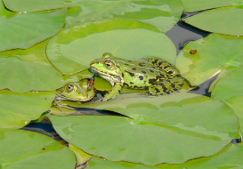 | 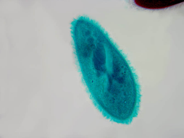 | 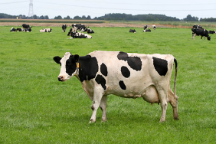 | 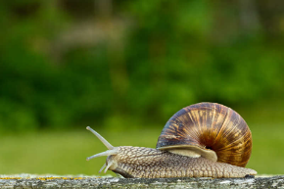
Razmnožavanje
Oplodnja
Brojnost potomaka
Briga o potomcima

- U tablicu napiši promjene koje se događaju u tijelu tijekom puberteta. Ako si muškog spola opiši svoju prijateljicu, a ako si ženskog spola opiši svog prijatelja dodavajući + ili – za pojedinu promjenu.

PROMJENE U PUBERTETU | JA | MOJ PRIJATELJ / PRIJATELJICA
Spolne

Fizičke

Psihičke

Izvor sadržaja – radna bilježnica
Riješi u radnoj bilježnici preostale zadatke vezane za nastavnu podtemu Kako se životinje razmnožavaju.
‒ 5. zadatak na 78. stranici.
‒ 9. zadatak na 80. stranici.

Izvor sadržaja – dodatni digitalni alati
Pročitaj u DDS sadržaje vezane za spolno sazrijevanje čovjeka i na Padlet koji je učitelj/učiteljica unaprijed pripremila za tvoj razred (link), anonimno, postavi pitanje na temu: „Sve što me zanima, a ne usudim se pitati o pojavama u pubertetu”.
S pomoću digitalnog alata „Human body maps” ponovi ženske i muške spolne organe.
S pomoću digitalnog alata za izradu animacija (Animatron, Kizoa) izradi kratki film o razvoju zametka životinja (npr. leptiri, hrušt, žaba, dupin i sl.).
Pronađi zanimljivosti o primjerima brige za potomstvo i izradi poster. Digitalni alati za izradu postera: Canva, Piktochart.

PROCIJENI SVOJE ZNANJE
Napravi procjenu svoga znanja. U tablicu napiši ono što znaš objasniti vezano uz današnju temu i ono što ne znaš. Ono što ne znaš dodatno prouči i istraži.
ZNAM | NE ZNAM

